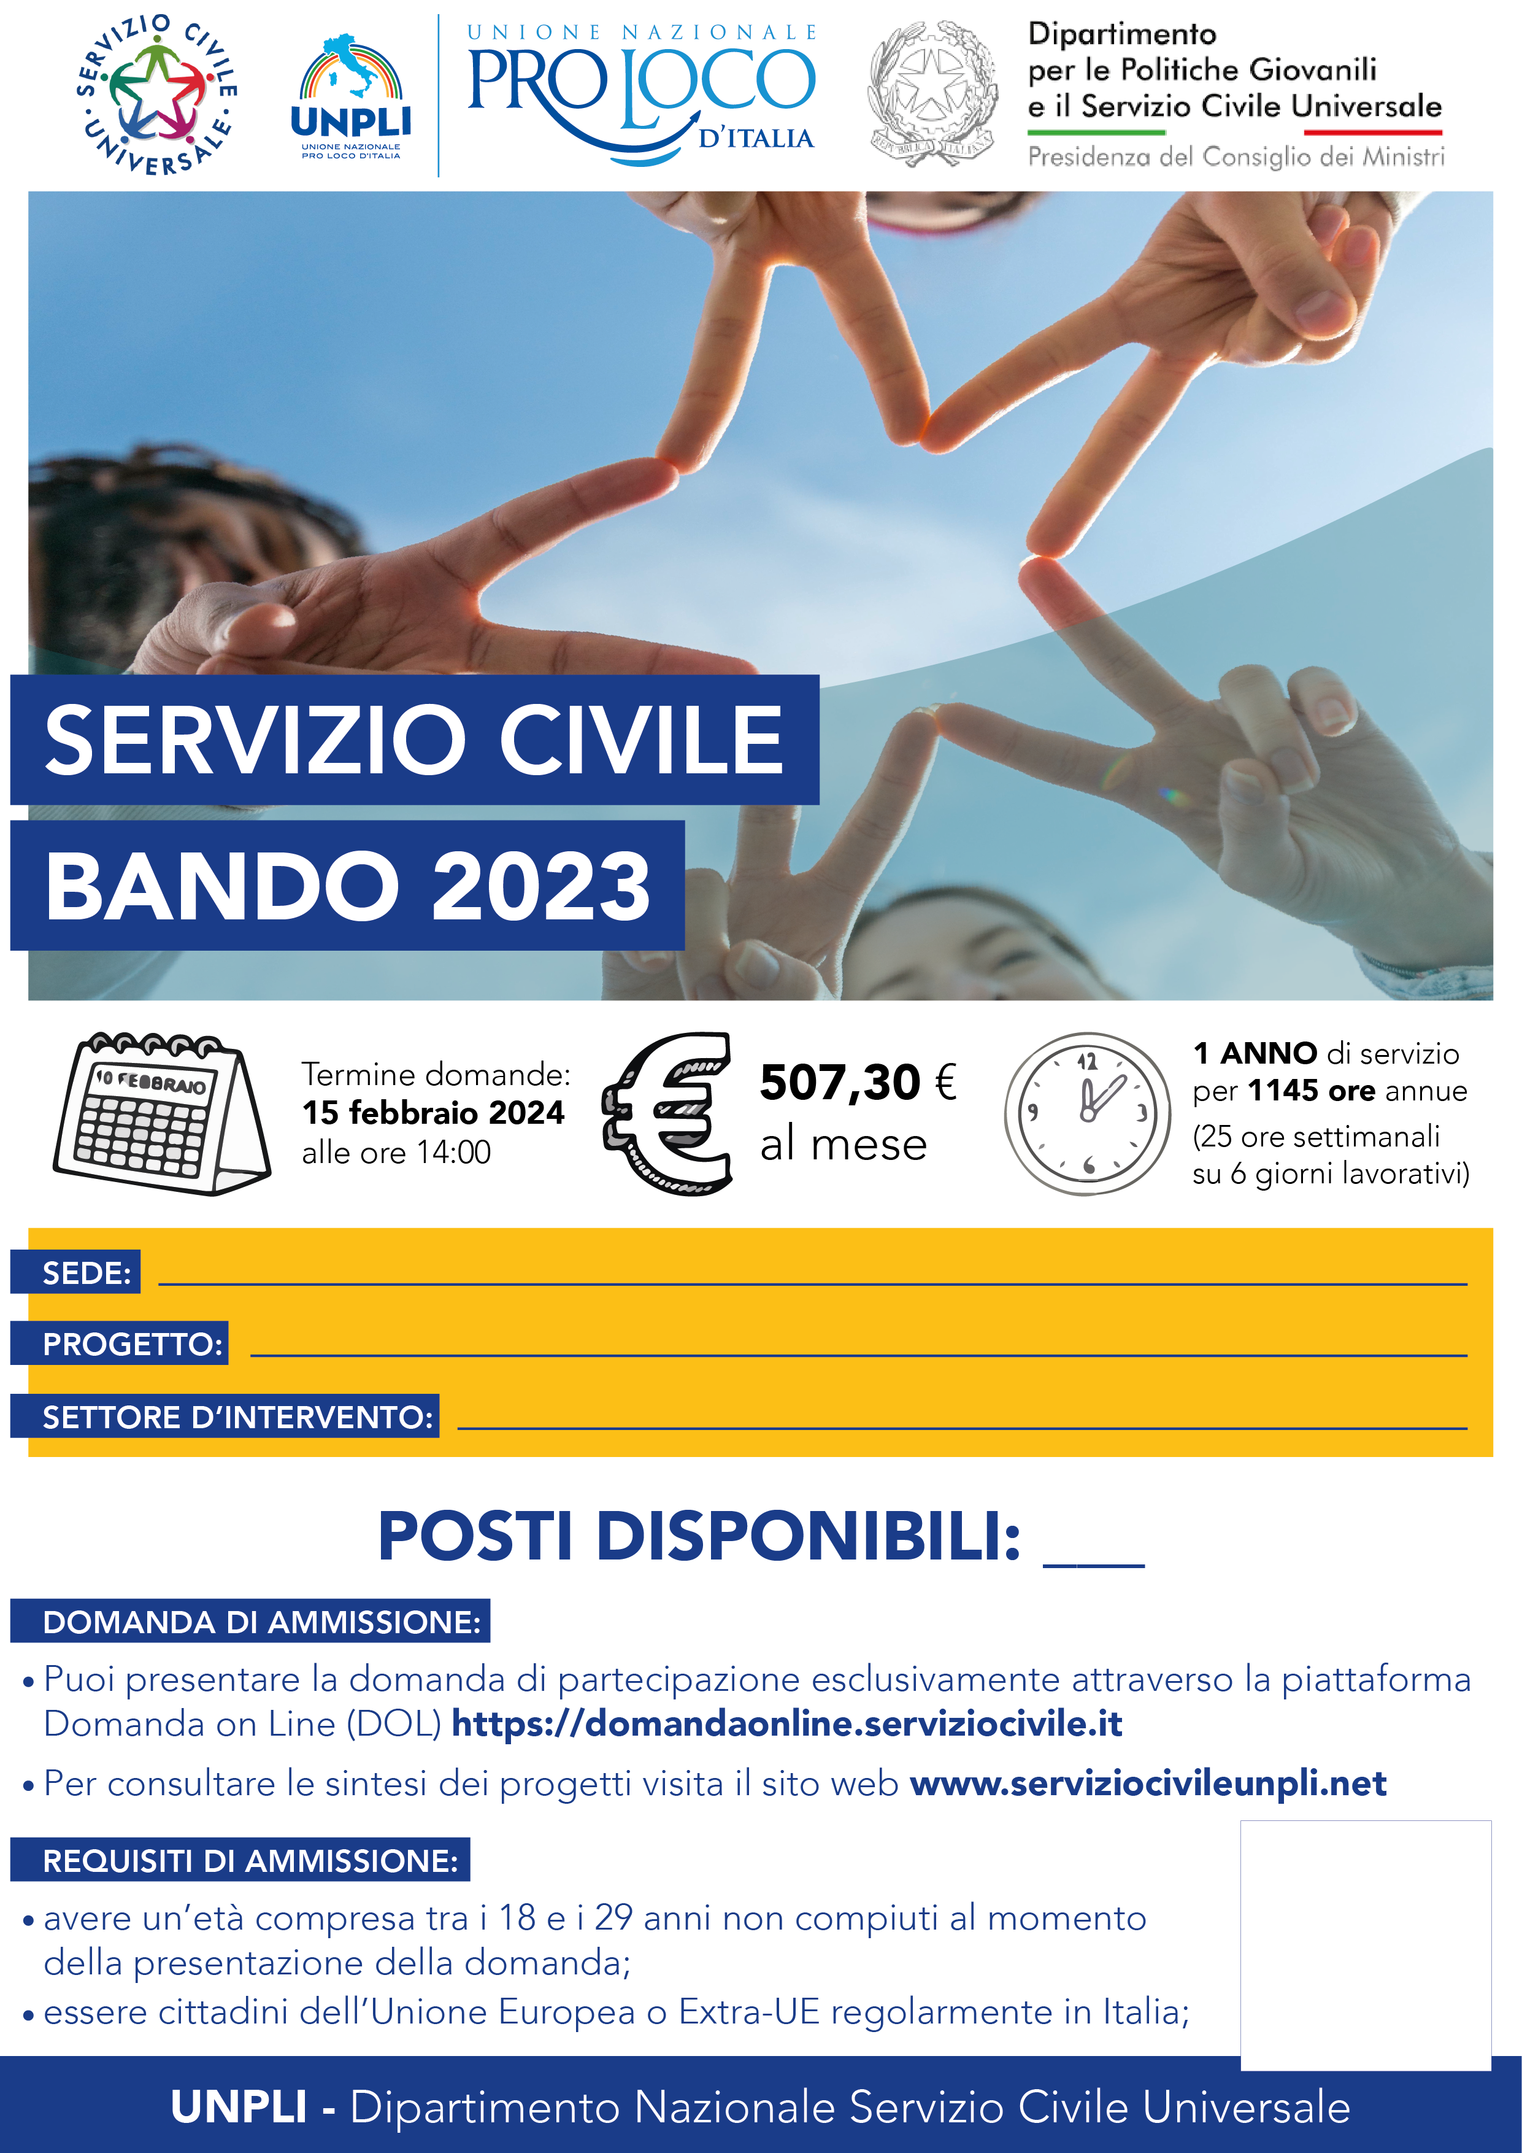

**3**

**°**

Educazione e promozione culturale, paesaggistica, ambientale, del turismo sostenibile e sociale e dello sport

Educare e promuovere la cultura e l’ambiente per lo sviluppo delle comunità locali



UNPLI FVG APS - Villa Manin di Passariano, Codroipo (Ud)